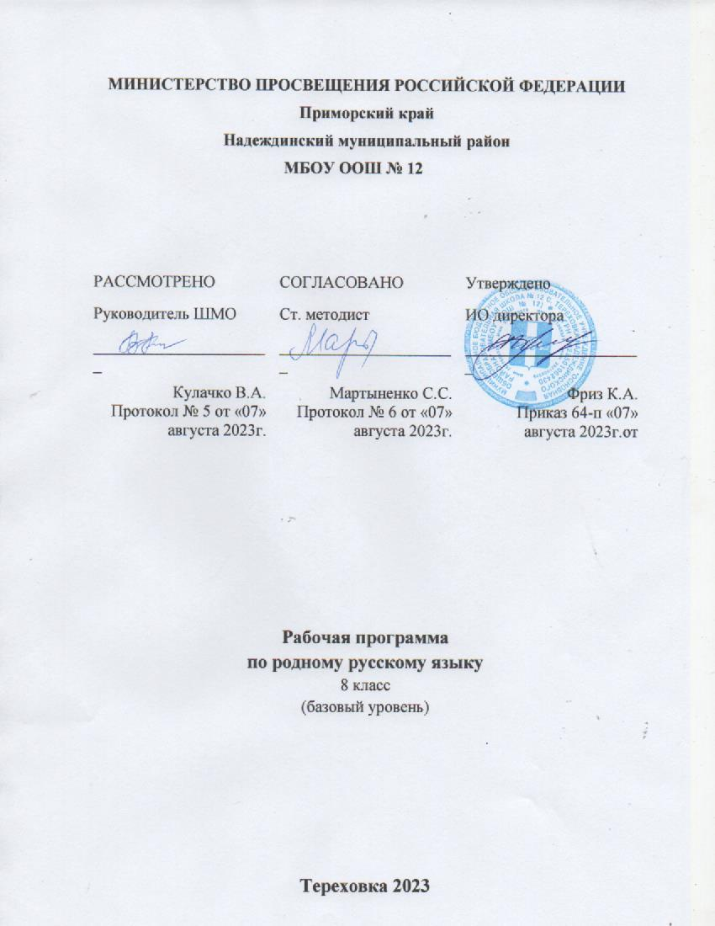

Пояснительная записка
Рабочая программа для 8 класса «родной (русский) язык» составлена в соответствии с федеральным государственным образовательным стандартом основного общего образования на основе примерной программы по учебному предмету «русский родной язык» для 5-9 классов (авторы Л.М. Рыбченкова, О.М. Александрова).
Программа разработана на основе требований федерального государственного образовательного стандарта основного общего образования к результатам освоения основной образовательной программы основного общего образования по учебному предмету «Русский родной язык», входящему в образовательную область «Родной язык и родная литература».
Цели изучения учебного предмета «Русский родной язык»
Программа учебного предмета «Русский родной язык» разработана для функционирующих в субъектах Российской Федерации образовательных организаций, реализующих наряду с обязательным курсом русского языка‚ изучение русского языка как родного языка обучающихся. Содержание программы ориентировано на сопровождение и поддержку основного курса русского языка, обязательного для изучения во всех школах Российской Федерации, и направлено на достижение результатов освоения основной образовательной программы основного общего образования по русскому языку, заданных соответствующим федеральным государственным образовательным стандартом. В то же время цели курса русского языка в рамках образовательной области «Родной язык и родная литература» имеют свою специфику, обусловленную дополнительным, по сути дела, характером курса, а также особенностями функционирования русского языка в разных регионах Российской Федерации.
В соответствии с этим в курсе русского родного языка актуализируются следующие цели:
воспитание гражданина и патриота; формирование представления о русском языке как духовной, нравственной и культурной ценности народа; осознание национального своеобразия русского языка; формирование познавательного интереса, любви, уважительного отношения к русскому языку, а через него – к родной культуре; воспитание ответственного отношения к сохранению и развитию родного языка, формирование волонтёрской позиции в отношении популяризации родного языка; воспитание уважительного отношения к культурам и языкам народов России; овладение культурой межнационального общения; совершенствование коммуникативных умений и культуры речи, обеспечивающих свободное владение русским литературным языком в разных сферах и ситуациях его использования; обогащение словарного запаса и грамматического строя речи учащихся; развитие готовности и способности к речевому взаимодействию и взаимопониманию, потребности к речевому
самосовершенствованию; углубление и при необходимости расширение знаний о таких явлениях и категориях современного русского литературного языка, которые обеспечивают его нормативное, уместное, этичное использование в различных сферах и ситуациях общения; о стилистических ресурсах русского языка; об основных нормах русского литературного языка; о национальной специфике русского языка и языковых единицах, прежде всего о лексике и фразеологии с национально-культурной семантикой; о русском речевом этикете; совершенствование умений опознавать, анализировать, классифицировать языковые факты, оценивать их с точки зрения нормативности, соответствия ситуации и сфере общения; умений работать с текстом, осуществлятьинформационный поиск, извлекать и преобразовывать необходимую информацию; развитие проектного и исследовательского мышления, приобретение практического опыта исследовательской работы по русскому языку, воспитание
самостоятельности в приобретении знаний.

Место учебного предмета «Родной (русский) язык» в учебном плане
Программа по родному (русскому) языку составлена на основе требований к предметным
результатам освоения основной образовательной программы, представленной в федеральном государственном образовательном стандарте основного общего образования.
Программа учебного предмета «родной (русский) язык» предназначена для изучения в 8
классах и рассчитана на 17 часов (0,5 часа в неделю).

Для реализации рабочей программы «Родной (русский) язык 8 класс» используется УМК:
О.М. Александрова, Л.А. Вербицкая Русский родной язык (учебное пособие для общеобразовательных организаций) 8 класс

Планируемые результаты освоения учебного предмета «Родной (русский) язык»
Личностные, метапредметные и предметные результаты освоения учебного предмета
Личностными результатами изучения предмета «Родной (русский) язык» являются следующие умения и качества:
- эмоциональность; умение осознавать и определять (называть) свои эмоции;
- эмпатия – умение осознавать и определять эмоции других людей; сочувствовать другим людям, сопереживать;
- чувство прекрасного – умение чувствовать красоту и выразительность речи, стремиться к совершенствованию собственной речи;
- любовь и уважение к Отечеству, его языку, культуре;
интерес к чтению, к ведению диалога с автором текста; потребность в чтении;
- интерес к письму, к созданию собственных текстов, к письменной форме общения;
- интерес к изучению языка;
- осознание ответственности за произнесённое и написанное слово.
Средством достижения этих результатов служат тексты учебников, вопросы и задания к ним, проблемно-диалогическая технология, технология продуктивного чтения.
Метапредметными результатами изучения курса «Родной (русский) язык» является формирование универсальных учебных действий (УУД).
Регулятивные УУД:
- самостоятельно формулировать тему и цели урока;
- составлять план решения учебной проблемы совместно с учителем;
- работать по плану, сверяя свои действия с целью, корректировать свою деятельность;
- в диалоге с учителем вырабатывать критерии оценки и определять степень успешности своей работы и работы других в соответствии с этими критериями.
Средством формирования регулятивных УУД служит технология продуктивного чтения и технология оценивания образовательных достижений (учебных успехов).
Познавательные УУД:
- вычитывать все виды текстовой информации: фактуальную, подтекстовую, концептуальную;
- пользоваться разными видами чтения: изучающим, просмотровым, ознакомительным;
- извлекать информацию, представленную в разных формах (сплошной текст; несплошной текст – иллюстрация, таблица, схема);
- перерабатывать и преобразовывать информацию из одной формы в другую (составлять план, таблицу, схему);
- пользоваться словарями, справочниками;
- осуществлять анализ и синтез;
- устанавливать причинно-следственные связи;
- строить рассуждения;
Средством развития познавательных УУД служат тексты учебника и его методический аппарат; технология продуктивного чтения.
Коммуникативные УУД:
- оформлять свои мысли в устной и письменной форме с учётом речевой ситуации;
- адекватно использовать речевые средства для решения различных коммуникативных задач; владеть монологической и диалогической формами речи.
- высказывать и обосновывать свою точку зрения;
- слушать и слышать других, пытаться принимать иную точку зрения, быть готовым корректировать свою точку зрения;
- договариваться и приходить к общему решению в совместной деятельности;
- задавать вопросы.
Предметными результатами изучения курса «Родной русский язык» является сформированность следующих умений:
- произносить звуки речи в соответствии с нормами языка;
- производить фонетический разбор, разбор по составу, морфологический разбор доступных слов;
- правильно писать слова с изученными орфограммами;
- видеть в словах изученные орфограммы с опорой на опознавательные признаки, правильно писать слова с изученными орфограммами, графически обозначать орфограммы, указывать условия выбора орфограмм (фонетические и морфологические);
- находить и исправлять ошибки в словах с изученными орфограммами;
- пользоваться толковым словарём; практически различать многозначные слова, видеть в тексте синонимы и антонимы, подбирать синонимы и антонимы к данным словам;
- различать простое предложение с однородными членами и сложное предложение из двух частей (с союзами и, а, но или без союзов);
- ставить запятые в простых предложениях с однородными членами (без союзов, с союзами и, а, но), в сложных предложениях из двух частей (без союзов, с союзами и, а, но), оформлять на письме предложения с прямой речью (слова автора плюс прямая речь);
- производить синтаксический разбор простого и сложного предложения в рамках изученного;
- разбирать доступные слова по составу; подбирать однокоренные слова, образовывать существительные и прилагательные с помощью суффиксов, глаголы с помощью приставок;
- писать подробное изложение текста повествовательного характера (90–100 слов) по плану, сочинение на предложенную тему с языковым заданием после соответствующей подготовки;
- читать тексты учебника, художественные и учебно-научные, владеть правильным типом читательской деятельности: самостоятельно осмысливать текст до чтения, во время чтения и после чтения. Делить текст на части, составлять план, пересказывать текст по плану;
- воспринимать на слух высказывания, выделять на слух тему текста, ключевые слова;
- создавать связные устные высказывания на грамматическую и иную тему.

Содержание учебного предмета
Родной (русский) язык
«Родной (русский) язык 8 класс»
(17 часов, 0,5 часа в неделю)
Раздел 1. Язык и культура
Исконно русская лексика: слова общеиндоевропейского фонда, слова праславянского (общеславянского) языка, древнерусские (общевосточнославянские) слова, собственно русские слова. Собственно русские слова как база и основной источник развития лексики русского литературного языка.
Роль старославянизмов в развитии русского литературного языка и их приметы. Стилистически нейтральные, книжные, устаревшие старославянизмы.
Иноязычная лексика в разговорной речи, дисплейных текстах, современной публицистике.
Речевой этикет. Благопожелание как ключевая идея речевого этикета. Речевой этикет и вежливость. «Ты» и «ВЫ» в русском речевом этикете и в западноевропейском, американском речевых этикетах. Называние другого и себя, обращение к знакомому и незнакомому Специфика приветствий, традиционная тематика бесед у русских и других народов.
Раздел 2. Культура речи
Основные орфоэпические нормы современного русского литературного языка. Типичные орфоэпические ошибки в современной речи: произношение гласных [э], [о] после мягких согласных и шипящих; безударный [о] в словах иностранного происхождения; произношение парных по твердости-мягкости согласных перед [е] в словах иностранного происхождения; произношение безударного [а] после ж и ш; произношение сочетания чн и чт; произношение женских отчеств на -ична, -инична;произношение твёрдого [н] перед мягкими [ф'] и [в'];произношение мягкого [н] перед ч и щ.
Типичные акцентологические ошибки в современной речи.
Основные лексические нормы современного русского литературного языка. Терминология и точность речи. Нормы употребления терминов в научном стиле речи. Особенности употребления терминов в публицистике, художественной литературе, разговорной речи. Типичные речевые ошибки‚ связанные с употреблением терминов. Нарушение точности словоупотребления заимствованных слов.
Основные грамматические нормы современного русского литературного языка. Типичные грамматические ошибки. Согласование: согласование сказуемого с подлежащим, имеющим в своем составе количественно-именное сочетание; согласование сказуемого с подлежащим, выраженным существительным со значением лица женского рода (врач пришел – врач пришла); согласование сказуемого с подлежащим, выраженным сочетанием числительного несколько и существительным; согласование определения в количественно-именных сочетаниях с числительными два, три, четыре (два новых стола, две молодых женщины и две молодые женщины).
Нормы построения словосочетаний по типу согласования (маршрутное такси, обеих сестер – обоих братьев).
Варианты грамматической нормы: согласование сказуемого с подлежащим, выраженным сочетанием слов много, мало, немного, немало, сколько, столько, большинство, меньшинство. Отражение вариантов грамматической нормы в современных грамматических словарях и справочниках.
Речевой этикет
Активные процессы в речевом этикете. Новые варианты приветствия и прощания, возникшие в СМИ; изменение обращений‚ использования собственных имен; их оценка. Речевая агрессия. Этикетные речевые тактики и приёмы в коммуникации‚ помогающие противостоять речевой агрессии. Синонимия речевых формул.
Раздел 3. Речь. Речевая деятельность. Текст
Язык и речь. Виды речевой деятельности
Эффективные приёмы слушания. Предтекстовый, текстовый и послетекстовый этапы работы.
Основные методы, способы и средства получения, переработки информации.
Текст как единица языка и речи
Структура аргументации: тезис, аргумент. Способы аргументации. Правила эффективной аргументации. Причины неэффективной аргументации в учебно-научном общении.
Доказательство и его структура. Прямые и косвенные доказательства. Виды косвенных доказательств. Способы опровержения доводов оппонента: критика тезиса, критика аргументов, критика демонстрации.
Функциональные разновидности языка
Разговорная речь. Самохарактеристика, самопрезентация, поздравление.
Научный стиль речи. Специфика оформления текста как результата проектной (исследовательской) деятельности. Реферат. Слово на защите реферата. Учебно-научная дискуссия. Стандартные обороты речи для участия в учебно-научной дискуссии. Правила корректной дискуссии.
Язык художественной литературы. Сочинение в жанре письма другу (в том числе электронного), страницы дневника и т.д.

Календарно-тематическое планирование
Родной(русский язык (8 класс)
(17 часов, 0,5 часа в неделю)

№ | Раздел | Тема урока | Кол.  часов | Контрольные работы | Практические работы
1 | Язык и культура | Старославянизмы. Стилистически нейтральные, книжные, устаревшие старославянизмы. | 1 |  | 0,5
2 |  | Иноязычная лексика в разговорной речи, дисплейных текстах, современной публицистике | 1 | 1
3 | Культура речи | Основные орфоэпические нормы современного русского литературного языка | 1 |  | 0,5
4 |  | Основные лексические нормы современного русского литературного языка | 1
5 |  | Основные грамматические нормы современного русского литературного языка | 1
6 |  | Сочинение-рассуждение | 1 | 1
7 |  | Речевой этикет. Вежливость, Благопожелание. Речевая агрессия. | 1
8 |  | Тест по разделу «Культура речи» | 1 | 1
9 | Речь. Речевая деятельность. Текст. | Язык и речь. Виды речевой деятельности | 1
10 |  | Текст как единица языка и речи | 1
11 |  | Слушание как компонент эффективного речевого общения. | 1
12 |  | Разговорная речь. Самохарактеристика, самопрезентация, поздравление. | 1
13 |  | Научный стиль речи. | 1
14 |  | Реферат. Виды рефератов. Правила оформления. Слово на защите реферата | 1 |  | 1
15 |  | Учебно-научная дискуссия | 1
16 |  | Сочинение в жанре письма другу | 1 |  | 1
17 |  | Язык художественной литературы. | 1

Учебно-методическое обеспечение
1. Рыбченкова Л.М., Александрова О.М., Загоровская О.В. и др. Русский язык. 8
класс. М.: «Просвещение», 2016
Русский язык. Поурочные разработки. 8 класс. Пособие для учителей
общеобразовательных учреждений. М: Просвещение, 2016
2. Рыбченкова Л. М., Александрова О. М.
Русский язык. Рабочие программы. Предметная линия учебников Л. М.
Рыбченковой, О. М. Александровой, О. В. Загоровской и других. 5-9 классы.
Пособие для учителей общеобразовательных учреждений. М: Просвещение, 2016__

